**עבודת גמר**

**בתכנון ותכנות מערכות**

**במסלול שירותי רשת אינטרנט**

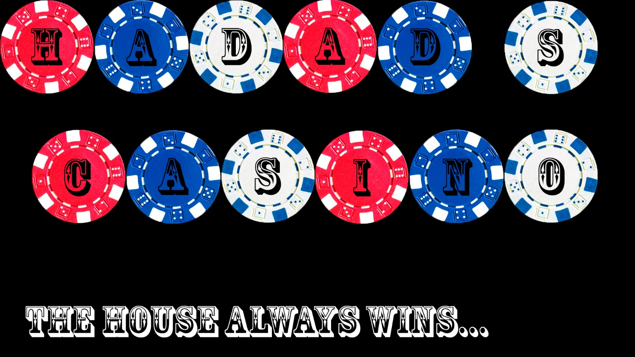

שם התלמיד:עומר חדד

בית ספר:קריית החינוך ע"ש "גולדה מאיר"

ת.ז:209169861

שם המורה:שגיא פייגין

Contents

מבוא 2

מסד הנתונים באתר 3

מחלקות האתר 8

שירותי רשת 10

מסד הנתונים בשירות הרשת 11

תרשים הקשרים בין טבלאות שירות הרשת 17

מחלקות שירות הרשת 18

תיקיות הפרויקט 20

דפי האתר 22

מדריך 34

סיכום 40

ביבליוגרפיה 41

# מבוא

האתר מדמה קזינו כאשר האתר מתרכז במשחק הפוקר המפורסם,ניתן לשחק כנגד בינה מלאכותית במשחק הפוקר טקסס הולדם.בנוסף האתר מספק סטטיסטיקות מפורטות על מהלכי המשחק אחוזי הנצחון ותנועת הכספים בחשבון המשתמש.

קהל היעד של האתר מכוון לכלל האוכלוסייה הבוגרת ובפרט מהמרים כפייתיים אשר מהווים את מקור ההכנסה העיקרי של האתר.

המודל העסקי של האתר גורם לכך שבעלי האתר אינם יכולים להפסיד,אנשים קונים מן האתר כסף וירטואלי בכסף אמיתי ולכן לבעלי האתר אין תלות ברווחיהם המדומים של המהמרים מה גם שעל פי הסטטיסטיקות המהמרים נוטים לאבד את רוב כספם בטווח הארוך.

באתר ישנן שלוש ישויות אורח,משתמש רשום ומנהל מערכת

אורח:

האורח יכול לגשת לכלל דפי המידע של האתר,להרשם לאתר ולצפות בסטטיסטיקות כלליות של האתר.

**משתמש רשום:**

יכול לבצע את פעולות האורח המפורטות לעיל ובנוסף המשתמש יכול לצפות בסטטיסטיקות אישיות כמו גרף המייצג את תנודות הכסף בחשבונו ואחוזי נצחון, המשתמש הרשום יכול לשחק במשחק הפוקר ולהרוויח או להפסיד את כספו בהתאם לחוקי המשחק בנוסף המשתמש הרשום יכול לשנות את נתוניו האישיים.

**מנהל מערכת:**

יכול לבצע את פעולות האורח והמשתמש המפורטות לעיל ובנוסף הוא יכול לצפות בטבלת הלוג של המשתמשים ואף לצפות ולשנות את נתוני המשתמשים.

קיימת פלטפורמה המשמשת למנהלי מערכת לשלוח מייל לכלל משתמשי האתר ובנוסף מנהלי המערכת יכולים לקבל לתיבת הדואר האישית שלהם מייל המכיל קובץ אקסמל של טבלת לוג או טבלת משתמשים.

שפות התכנות שנעשה בהן שימוש הן:

html ,css ,javascript ,asp.net

סביבת העבודה שבה נכתב הקוד היא:

Visual studio community 2017

בנוסף לוגואים של האתר ומשחק הפוקר עוצבו ב:

Adobe Photoshop cc

# מסד הנתונים באתר

CasinoDB.mdf

Users.dbo:

טבלה המכילה את כל המשתמשים באתר

Username-שם המשתמש

FirstName-שם פרטי

LastName-שם משפחה

CreditCard-כרטיס אשראי

Cash-כסף שיש למשתמש

Password-סיסמה

Email-דואר אלקטרוני

Isconfirmed-האם המשתמש מאומת

ConfirmationKey-קוד האימות של המשתמש

IsAdmin-האם למשתמש גישת אדמין

ProfileImage-לינק לתמונת הפרופיל של המשתמש

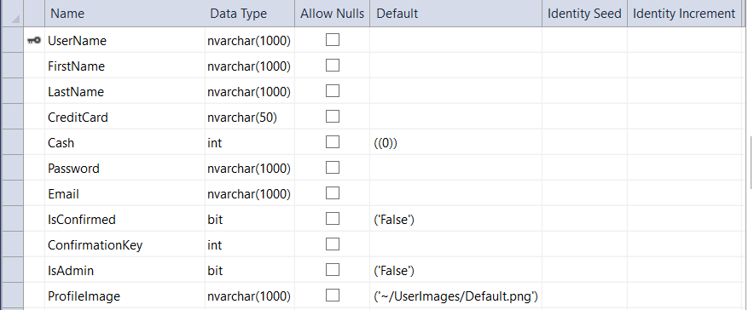

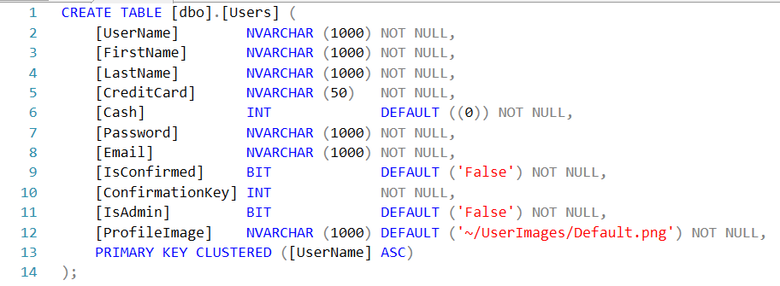

Log.dbo:

טבלה המתעדת את זמני הכניסה ויציאה של המשתמשים

UserName-שם המשתמש

EnterTime-זמן הכניסה

ExitTime-זמן יציאה

LogNum-מספר התיעוד

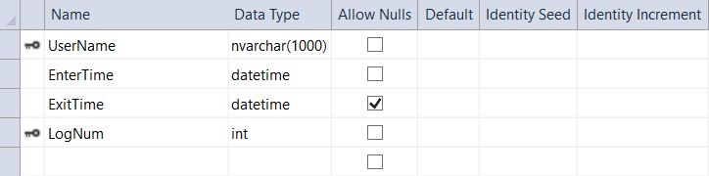

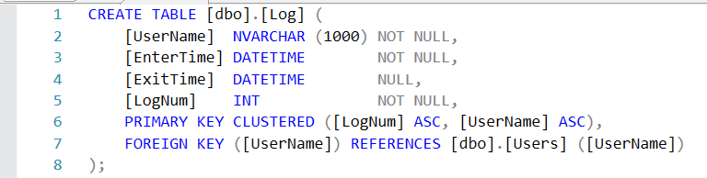

CashLog.dbo:

טבלה המתעדת את תנועות הכסף בחשבון המשתמש

Id-מספר התיעוד

Cash-כמות הכסף שנוסף\נגרע

Date-תאריך

UserName-שם המשתמש

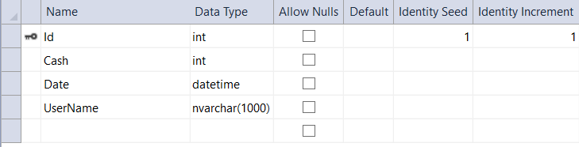

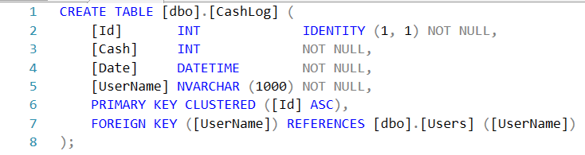

תרשים הקשרים בין טבלאות האתר

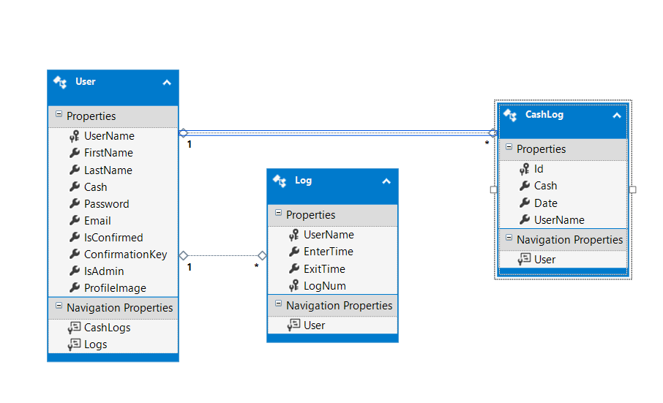

# מחלקות האתר

CasinoDataBase:

מחלקה סטטית המכילה את כל הפעולות הרלוונטיות למסד הנתונים של האתר

למשל:הוספה ומחיקה של נתונים וקבלת נתונים

מחלקה זו מפשטת ומקלה את העבודה עם מסד הנתונים וחוסכת כתיבה של כפילויות קוד

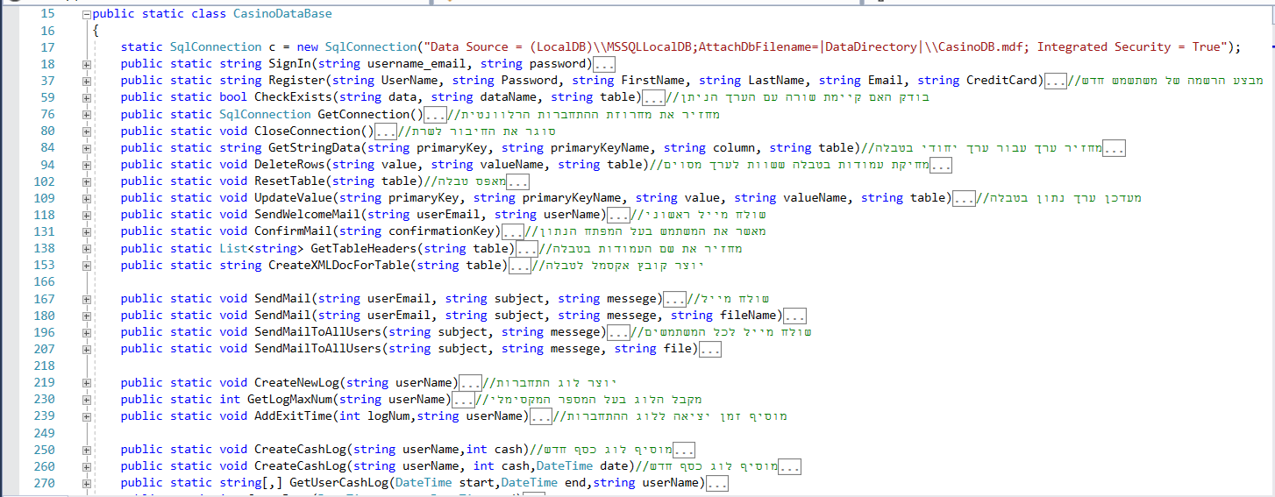

Card.cs:

מחלקה המייצגת קלף ויש בה פעולות רלוונטיות לקלפים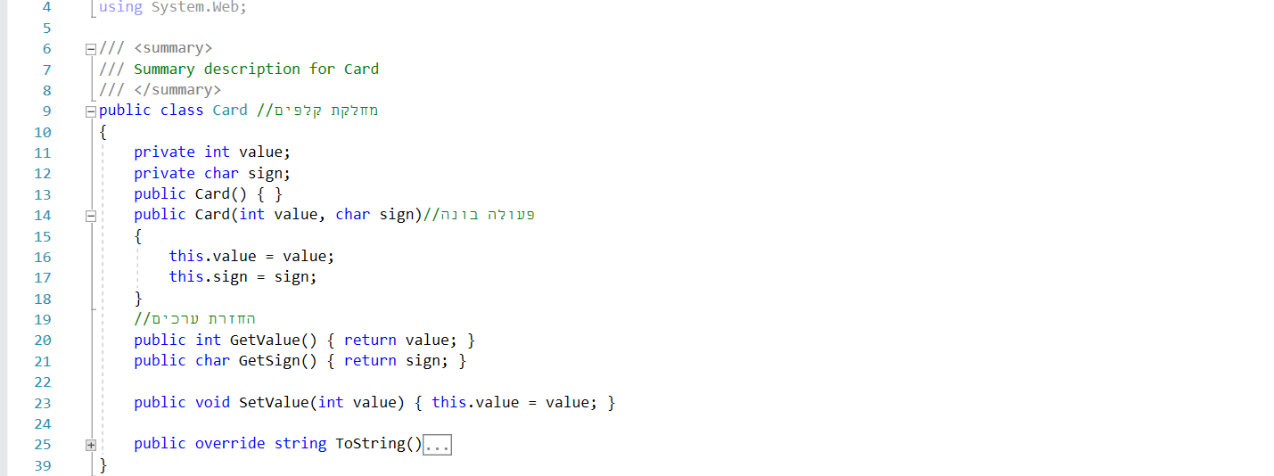

StringFunctions:

מחלקה סטטית המכילה פעולות לטיפול במחרוזות

למשל בדיקה האם המפתח הראשי הוא מייל או שם משתמש

מחלקה זו עוזרת להפיק ולעבד נתונים ממחרוזות

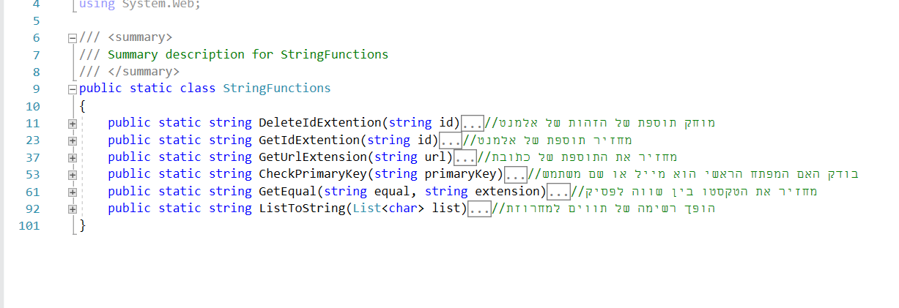

# שירותי רשת

שירות הרשת שהתמשתי בו באתר הוא:

CasinoWebService

שירות זה מכיל את טבלאות המשחק וקיימות בו פעולות שמתרכזות בניהול מסד הנתונים של המשחק.שירות רשת זה הוא מרכיב מרכזי בפעולתו של משחק הפוקר והוא מהווה חוליה מקשרת בין השחקן לנתוני המשחק.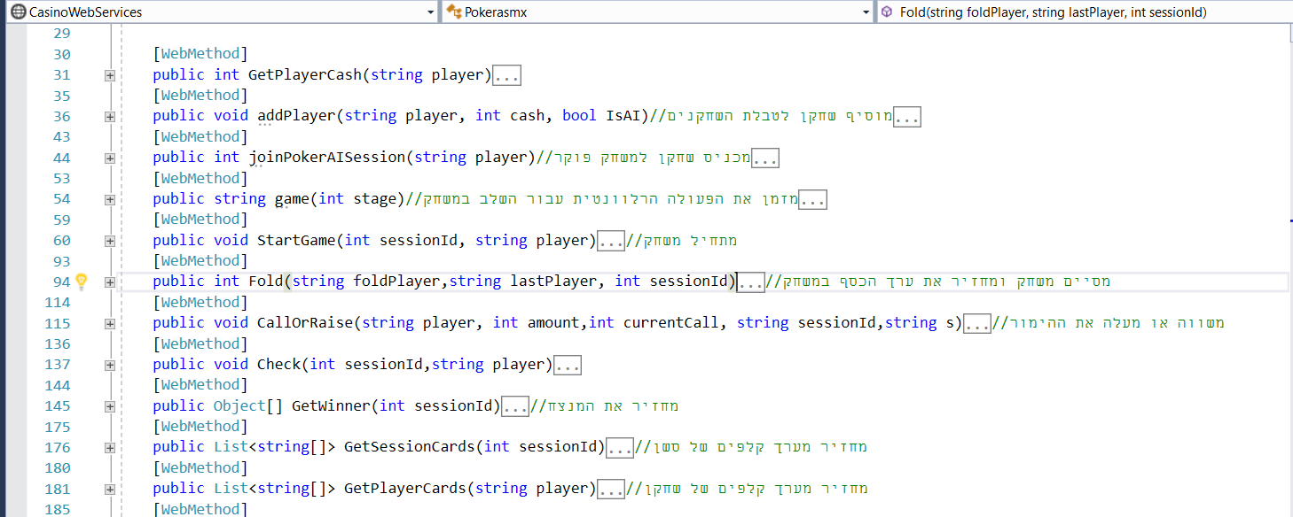

# מסד הנתונים בשירות הרשת

WebService.mdf

Players.dbo:

טבלת השחקנים שמשחקים פוקר

Player-שם המשתמש של השחקן

Cash-כמות הכסף שעומדת לרשות המשתמש

CurrentSessionId-המשחק הנוכחי

IsAi-האם השחקן הוא בוט

GamesPlayed-מספר המשחקים ששוחקו

GamesWon-מספר המשחקים שהשחקן ניצח

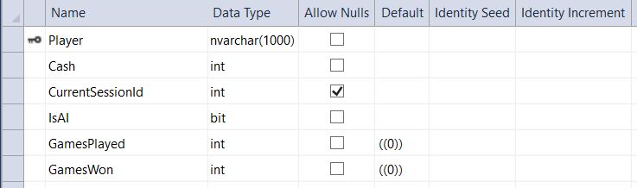

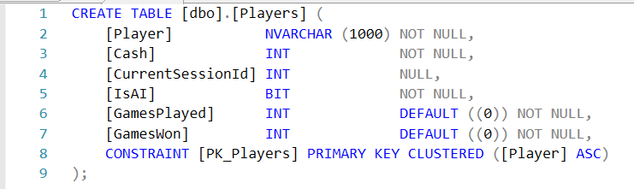

PlayerCards.dbo:

טבלה המכילה את הקלפים הנוכחיים של כל שחקן

Player-שם המשתמש של השחקן

CardNum-ערך הקלף

CardSign-צורת הקלף

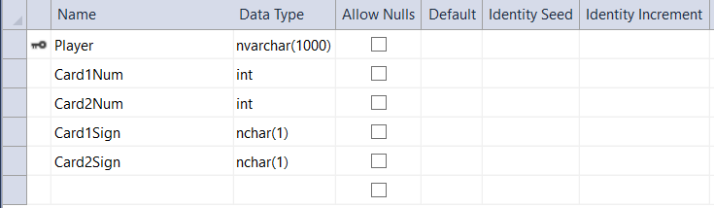

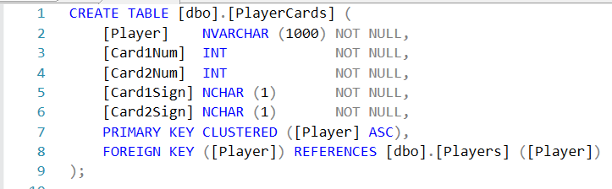

HandsLog:

לוג המתעד את הידיים של כל שחקן בכל המשחקים

Id-מספר הלוג

Player-שם המשתמש

Hand-סוג היד

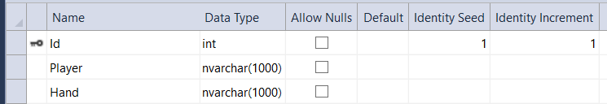

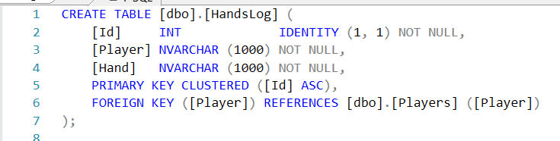

Sessions.dbo:

טבלה המייצגת את המשחקים

Id-מספר המשחק

Game-סוג המשחק

State-פעיל\לא פעיל

Cash-כמות הכסף על השולחן

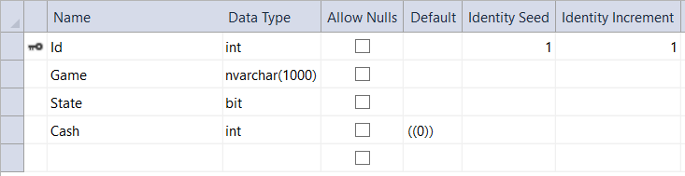

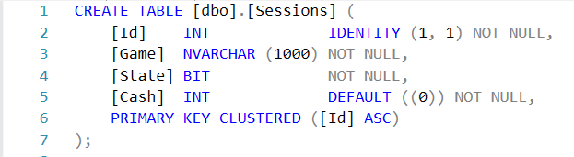

SessionCards.dbo:

טבלה המייצגת את הקלפים בכל משחק

SessionId-מספר המשחק

CardNum-ערך הקלף

CardSign-צורת הקלף

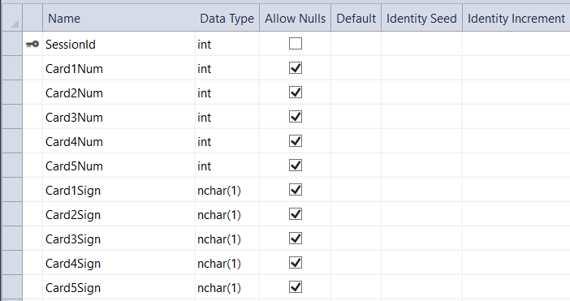

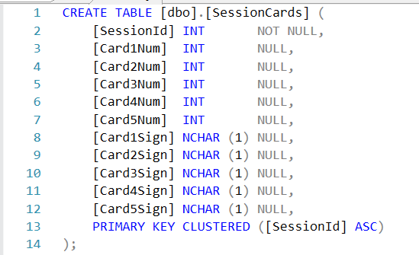

MoverLog.dbo:

טבלה המתעדת את המהלכים במשחק

Id-מספר התיעוד

Player-שם המשתמש של השחקן

SessionId-מספר המשחק

Move-פירוט המהלך

Time-תאריך המהלך

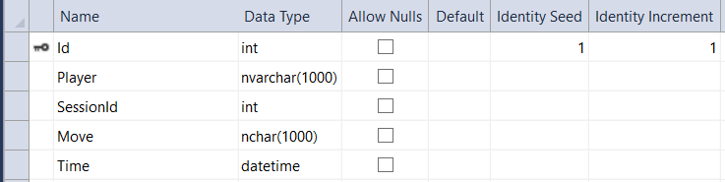

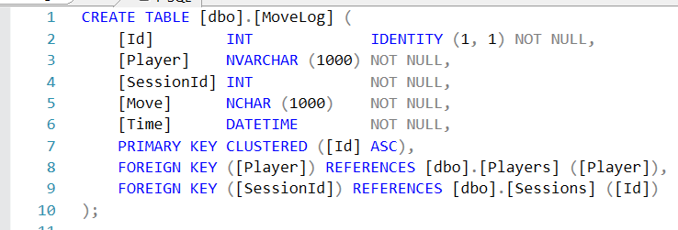

# תרשים הקשרים בין טבלאות שירות הרשת

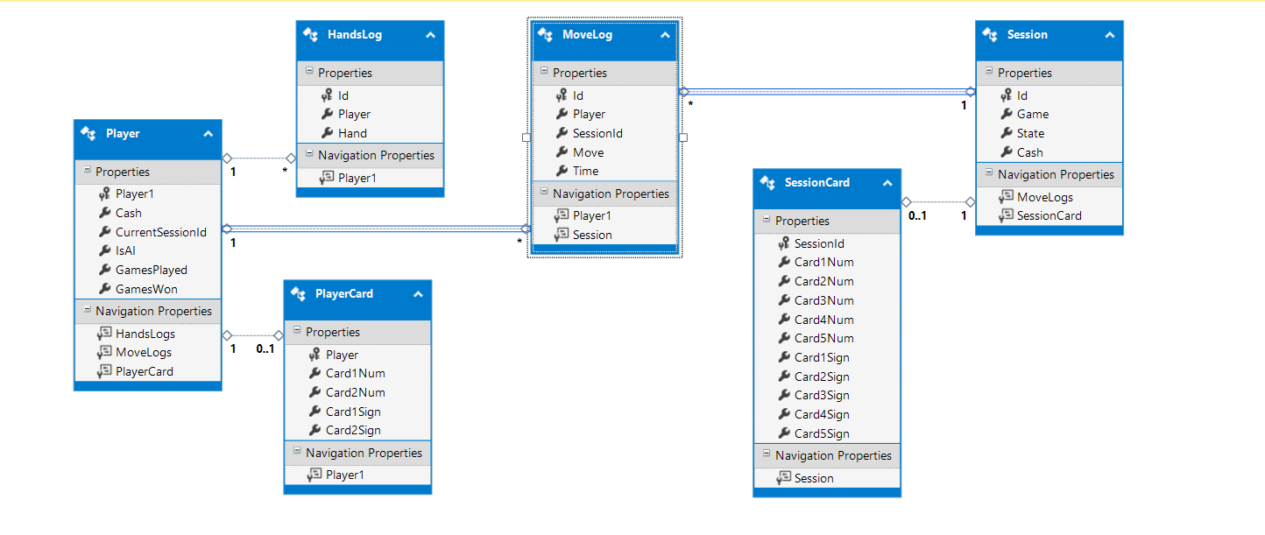

# מחלקות שירות הרשת

DataBase.cs:

מחלקה סטטית המכילה את כל הפעולות הרלוונטיות למסד הנתונים של שירות הרשת

למשל:הוספה ומחיקה של נתונים וקבלת נתונים

מחלקה זו מפשטת ומקלה את העבודה עם מסד הנתונים וחוסכת כתיבה של כפילויות קוד

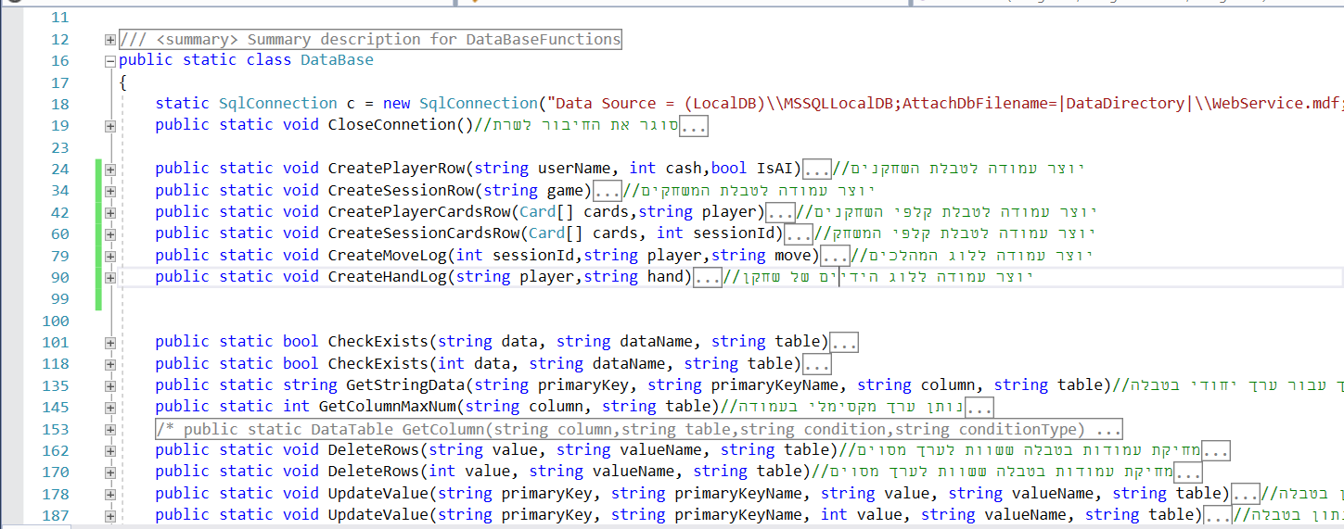

Card.cs

מחלקה המייצגת קלף ויש בה פעולות רלוונטיות לקלפים



Poker.cs:

מחלקה סטטית המכילה פעולות הקשורות למשחק הפוקר

למשל: בניית חפיסה והגרלת קלפים,בדיקת חוזק של רצפים וכדומה

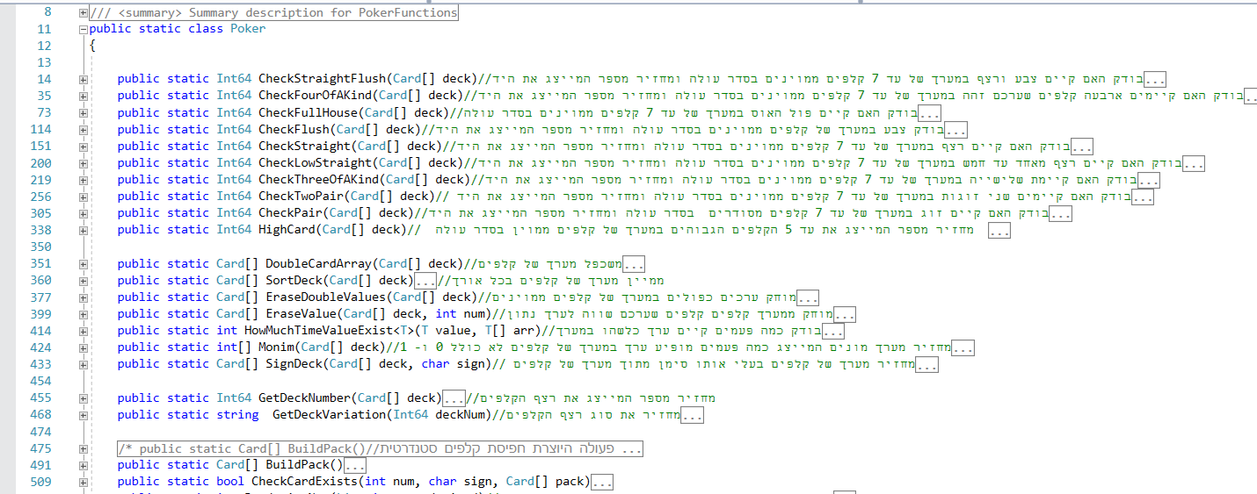

# תיקיות הפרויקט

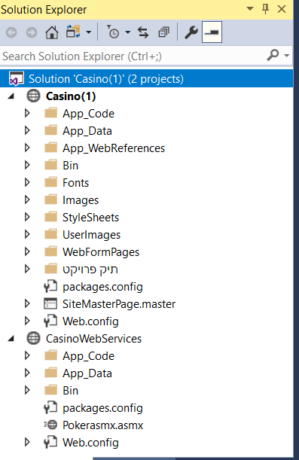

**Casino(1)**

מכיל את כל מערכת האתר

**App_Code**

מכיל את מחלקות האתר

**App_Data**

מכיל את מסד הנתונים של האתר

**App_WebReferences**

מכיל את ההפניה לשירות הרשת

**Fonts**

מכיל את הפונטים שנעשה בהם שימוש באתר

**Images**

מכיל את התמונות שנעשה בהם שימוש באתר

**StyleSheets**

מכיל את כל דפי העיצוב של האתר

.css

**UserImages**

מכיל את דפי המשתמשים

**WebFormPages**

מכיל את דפי האתר

.aspx

**CasinoWebService**

מכיל את שירות הרשת של הפרויקט

**App_Code**

מכיל את מחלקות שירות הרשת

**App_Data**

מכיל את מסד הנתונים של שירות הרשת

# דפי האתר

|  |  |  |  |  |
| --- | --- | --- | --- | --- |
| הערות | גישה | מטרה | הגדרה | שם הדף |
|  | כולם | ניתוב לכל דפי האתר | דף בית | HomePage.aspx |
|  | כולם | מידע על האתר ומפה המציגה את מיקום הקזינו | דף מידע | About.aspx |
|  | כולם | מציג פרטים רלוונטים ליצירת קשר | דף יצירת קשר | Contact.aspx |
|  | כולם | דף המאפשר למשתמשים לא רשומים להרשם | דף הרשמה | RegistrationPage.aspx |
| עבור משתמשים מוצגות גם סטטיסטיקות אישיות | כולם | דף המציג סטיסטיקות כלליות  -אחוז נצחונות  -כמות ידיים כללית | דף סטטיסטיקות | Statistics.aspx |
|  | משתמשים | דף המכיל את המשחקים באתר (רק פוקר) | דף משחקים | Games.aspx |
|  | משתמשים | משחק פוקר לפי כללי טקסס הולדם | משחק פוקר | PokerGame.aspx |
| בנוסף מנתב את האדמין לדף האדמין | משתמשים | דף המכיל את כל המידע הרלוונטי על המשתמש המחובר.  המשתמש יכול לשנות את המידע. | דף משתמש | UserData.aspx |
|  | משתמשים | הוספת תמונת משתמש | דף הוספת תמונה | AddUserPicture.aspx |
| נשלח למשתמש מייל עם קבלה | משתמשים | דף בו המשתמש יכול להוסיף כסף לחשבונו | דף רכישת כסף | BuyCash.aspx |
|  | אדמין | דף אדמין ובו ניתן:  -למחוק ולעדכן מידע של משתמשים  -לראות את טבלת המשתמשים וטבלת הלוג  -שליחת מייל לכלל המשתמשים  -קבלת קבצי אקסמל למייל | דף אדמין | AdminPage.aspx |
|  | אדמין | האדמין יכול לעדכן פרטי משתמש | דף עדכון פרטים | AdminUpdate.aspx |
| לדף זה ניתן לגשת רק ממייל אימות | כולם | אימות מייל | דף אימות מייל | ConfirmPage.aspx |

תרשים הדפים באתר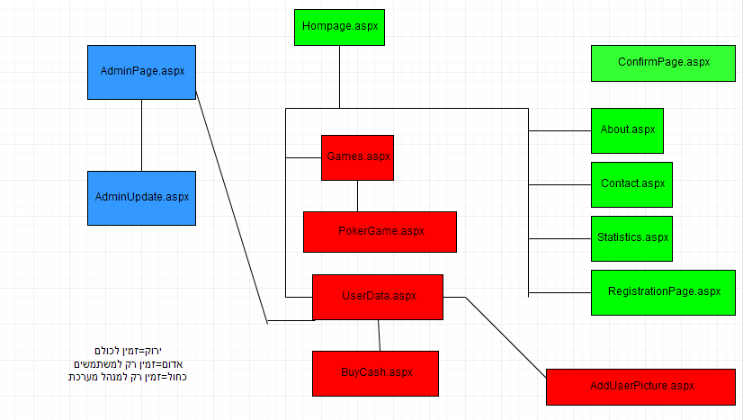

**PokerGame.aspx**

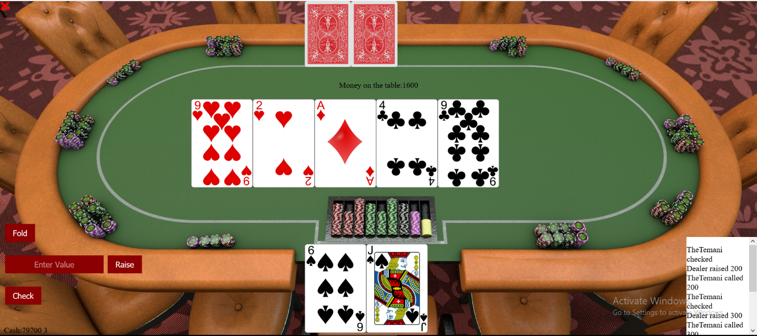

משחק הפוקר מורכב משני חלקים עיקריים

החלק הראשון הוא שירות הרשת, שמהווה קישור בין מסד הנתונים לבין צד השרת והממשק וקיימות פעולות אשר מחזירות ערכים רלוונטים למשחק ופעולות שמשנות או מוסיפות נתונים לטבלה.

החלק השני הוא צד השרת והממשק, בצד זה נעשות כל הקריאות לפעולות שירות הרשת והשליטה בממשק.

למשל בתחילת המשחק כאשר נלחץ על התחלת משחק יזומנו פעולות רלוונטיות של התחלת משחק (הגרלת הקלפים) והממשק יתאים את עצמו לתחילת המשחק כלומר השחקן יראה את שני הקלפים שלו.

התקדמות המשחק נעשית על ידי שלבים מ-0 עד שלב 4 כאשר שלב 0 הוא השלב שבו מתחיל המשחק ומוצגים לשחקן רק הקלפים שלו

שלב 0: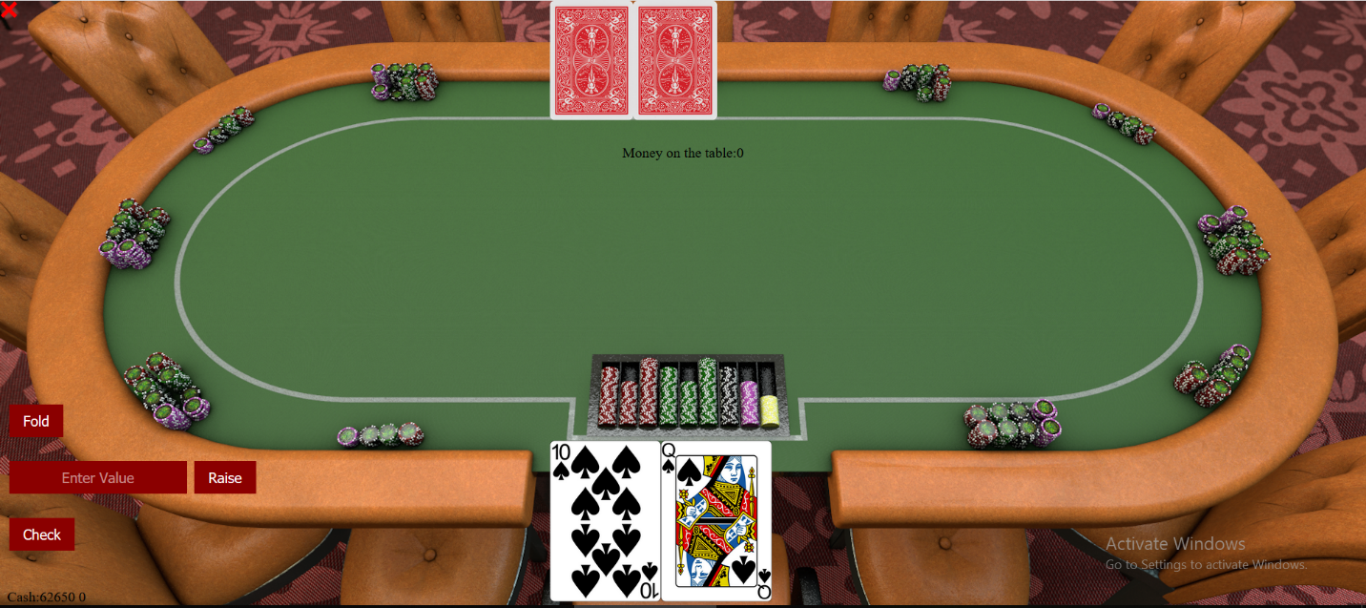

לאחר מכן בשלבים 1-3 מוצגים לשחקן הקלפים שלו וקלפים על השולחן(מספר שלב+2)

**שלב 1:**

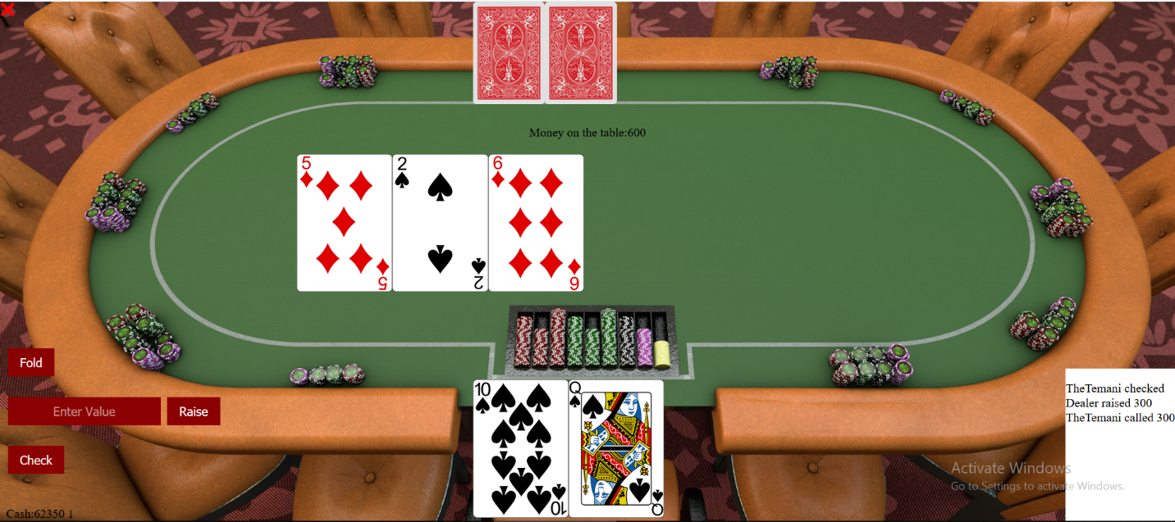

**שלב 2:**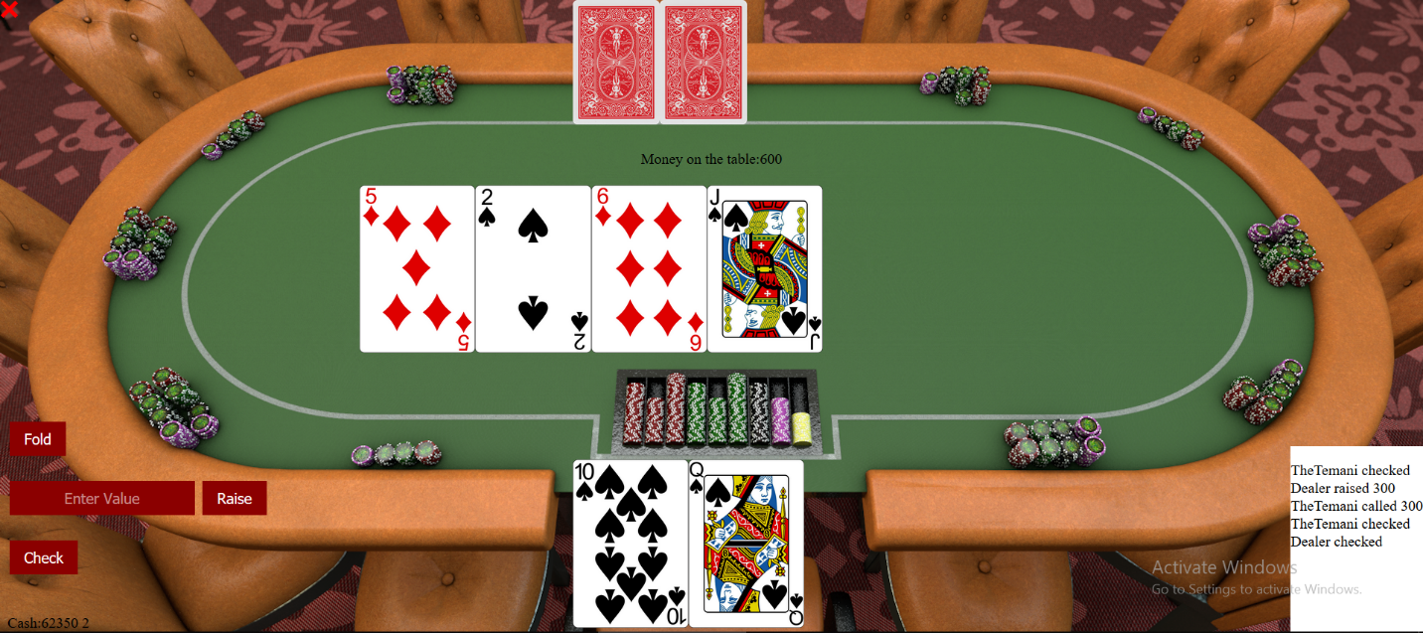

**שלב 3:**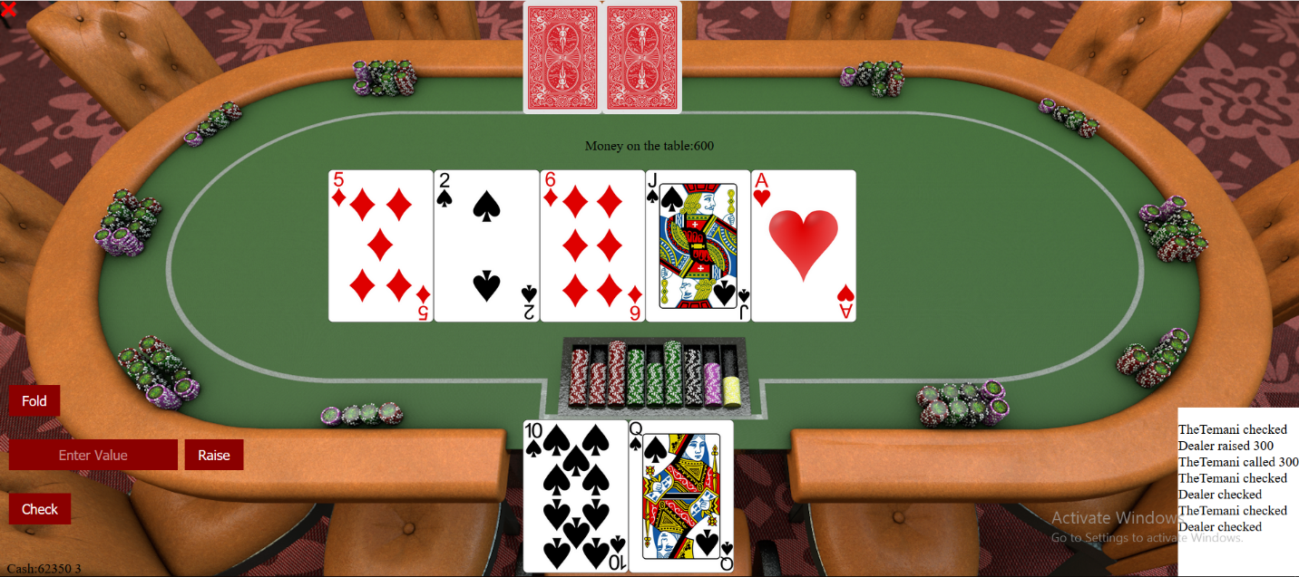

לבסוף בשלב 4 מוצג המנצח וכל הקלפים מוצגים למשתמש וניתנת האפשרות להתחיל משחק חדש.

הכסף ש"על השולחן" כלומר סך ההימורים שהצטברו במשחק מועברים לשחקן המנצח.

**שלב 4:**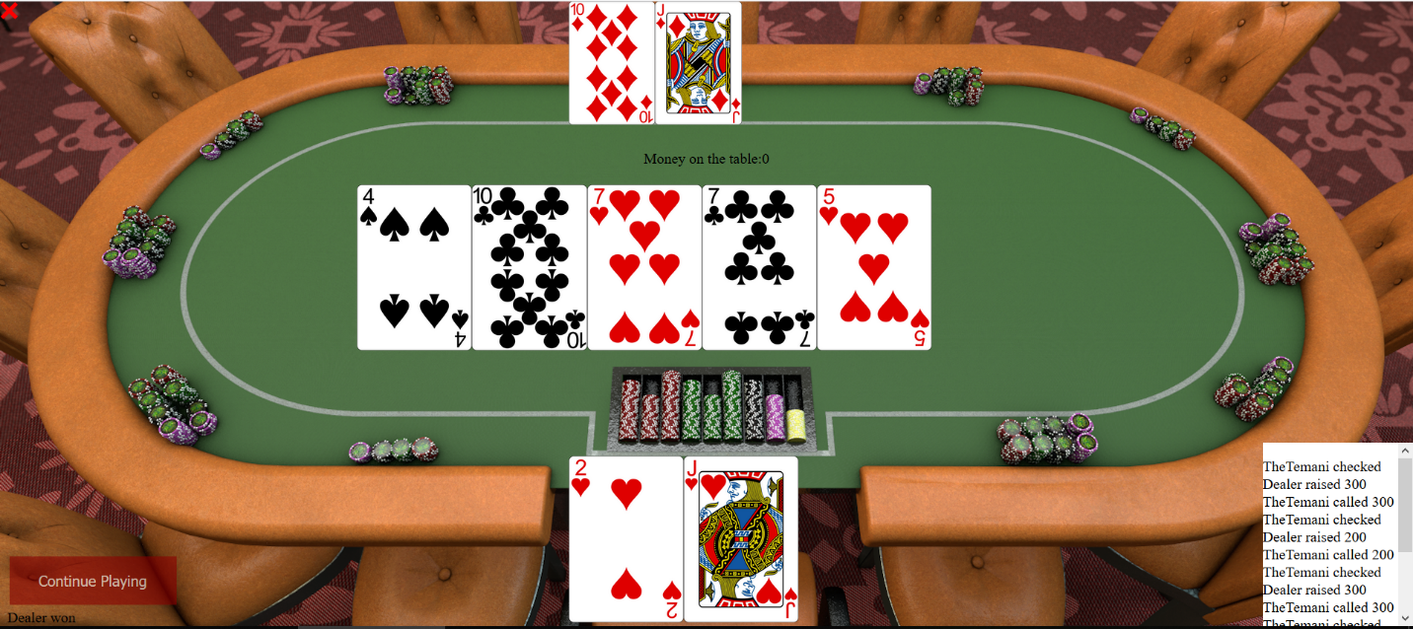

המעבר בין שלב לשלב נעשה כאשר שני השחקנים שחקו לפחות תור אחד ואין הימור פעיל.

פעולות המשחק

Check:

העברת התור לשחקן השני ללא הימור

Raise:

העלאת הכסף על השולחן,השחקן השני חייב להשוות את ההימור או להעלות אותו

Call:

השוואת ההימור של השחקן השני לאחר פעולה זו המשחק בהכרח מתקדם בתור

Fold:

פרישה מהמשחק,לאחר פעולה זו המשחק מסתיים והשחקן שנשאר במשחק מנצח ומרוויח את הכסף ש"על השולחן"

כאשר ישנו הימור פעיל כלומר שחקן אחד שם יותר כסף מהשני הפעולות שיכולות להעשות הן:

Call,raise,fold

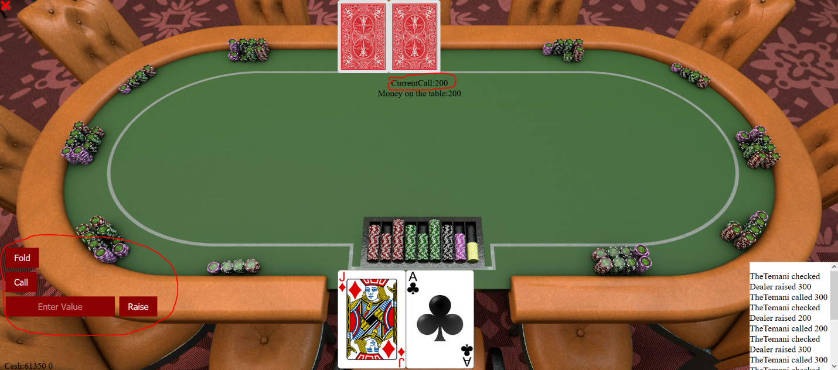

כאשר אין הימור פעיל הפעולות שיכול שחקן לעשות הן:

Check,raise,fold

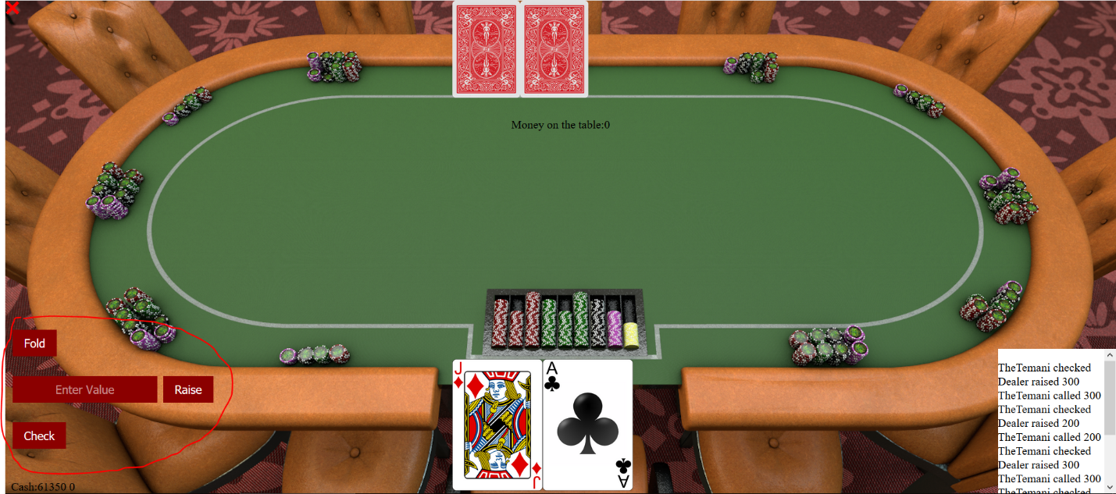

הבינה המלאכותית במשחק

המשחק משוחק כנגד ה"מחשב" ולכן יש צורך בבינה מלאכותית.

לאחר כל מהלך של השחקן מחושב מספר הנקרא:

Ai Number

ועל פיו מתקבל המהלך של המחשב למשל כאשר יש העלאה פעילה והמספר מעל 8 המחשב יעלה את ההימור,עבור מספר גדול מ 3 הוא ישווה ועבור מספר קטן מארבע הוא יפרוש.

המספר נקבע על פי 3 תבחינים:

-ככל שהיד של המחשב יותר טובה המספר גבוה יותר

-ככל שההימור הפעיל גבוה יותר המספר קטן יותר(אם אין הימור אז הוא לא משפיע)

-נוסף מספר רנדומלי בין אחד לשלוש

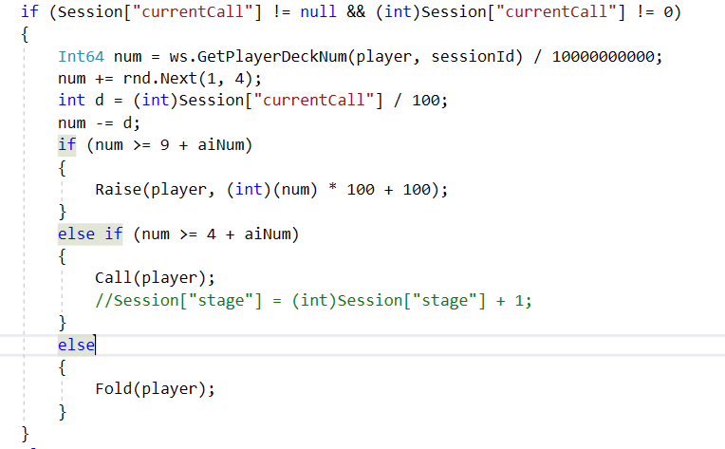

תפקיד שירות הרשת

בשירות הרשת נשמרים כל הנתונים הרלוונטים למשחק כגון קלפי השחקנים והקלפים על השולחן בטבלאות במסד הנתונים,עבור כל מהלך ויד המתקבלים במשחקים נשמרים הנתונים בטבלאות הלוג ועל פי טבלאות אלו נקבעות הסטטיסטיקות.

מציאת המנצח

המנצח בפוקר הוא מי שיש לו "יד" חזקה יותר.לוקחים את חמשת הקלפים שיוצרים את היד החזקה ביותר והיא היד שמייצגת את השחקן.

סוגי הידיים על פי החוזק:

רויאל פלאש -   
רצף מ10 עד אס מאותו הסוג (סוט)  
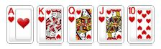

סטרייט פלאש -  
רצף של 5 קלפים עוקבים מאותו הסוג (סוט)  
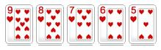  
  
רביעייה -   
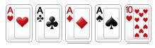  
  
פול האוס -   
"שלישייה וזוג"  
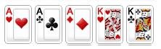  
  
פלאש (צבע) -   
5 קלפים מאותו הסוג (סוט)  
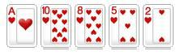  
  
סטרייט (רצף / קנטה) -  
5 קלפים עוקבים לא מאותו הסוג  
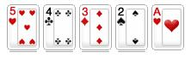  
  
שלישייה -  
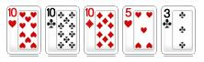  
  
זוגיים -   
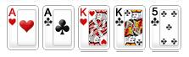  
  
זוג -  
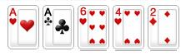  
  
קלף גבוה -   
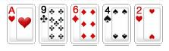

*בשירות הרשת רצף וצבע ורויאל פלאש הן אותו סוג ידיים

בשירות הרשת ישנה פעולה הממירה יד למספר כאשר המספר הראשון מייצג את חוזק היד למשל 1 עבור קלף גבוה 2 עבור זוג וכן הלאה לאחר מכן 5 המספרים הדו ספרתיים הבאים מייצגים את ערך הקלפים מהגבוה לנמוך.ככל שהיד חזקה יותר כך המספר גדול יותר.

למשל עבור:



המספר יהיה **1**1409060402

1 מייצג את סוג היד שהיא קלף גבוה והמספרים לאחר מכן מייצגים את הערך מהגבוה לנמוך. (אס הוא 14 ולא 01)

**Statistics.aspx**

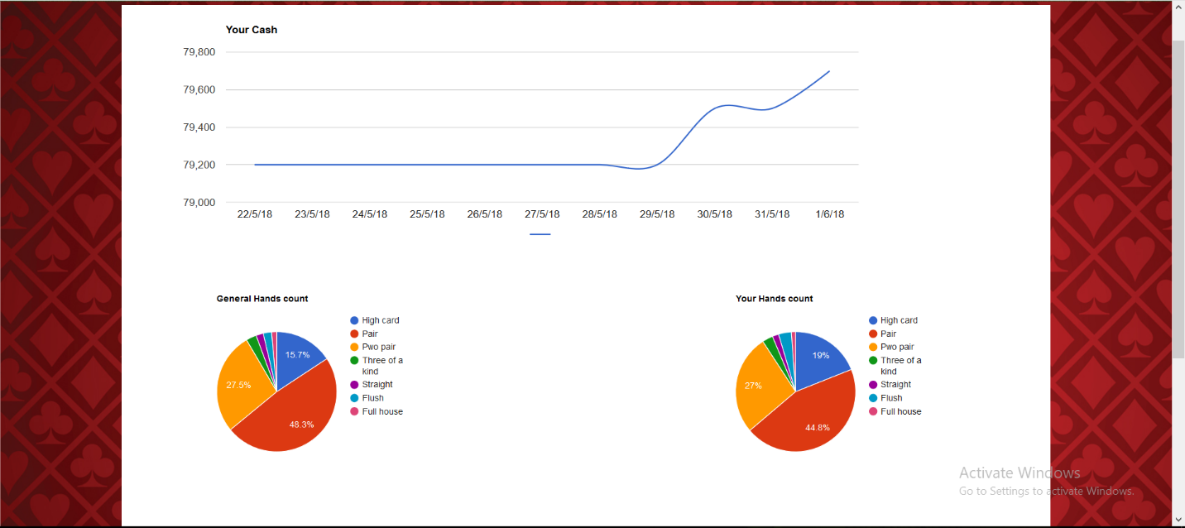

בדף הסטטיסטיקות מוצגות סטטיסטיקות של המשתמש וסטטיסטיקות כלליות

סטטיסטיקות הכסף מעובדות על פי לוג הכסף, המערכת סוכמת את סכום הרווח או ההפסד בכל יום ומעבירה את הנתונים לגרף.

סטטיסטיקת הידיים מעובדת על פי לוג הידיים,המערכת סוכמת את כמות הידיים עבור כל סוג ומעבירה את הנתונים לתרשים עוגה.

סטטיסטיקת הנצחונות מעובדת על פי כמות הנצחונות וכמות המשחקים של שחקן,המערכת מחשבת את כמות ההפסדים ומעבירה לטבלה.

**AdminPage.aspx**

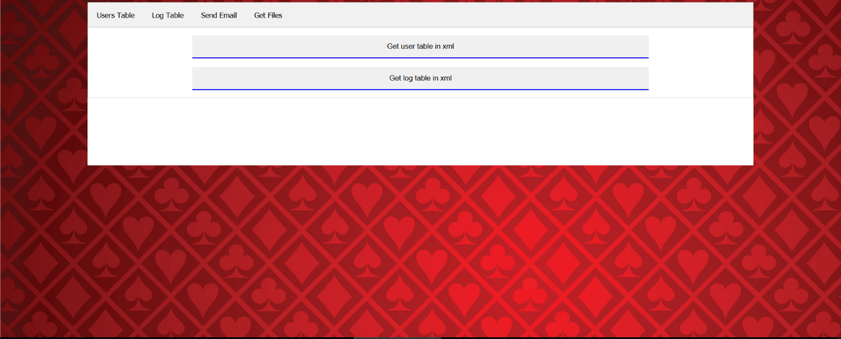

האדמין יכול לקבל קבצי אקסמל של הטבלאות שנוצרים בזמן אמת בצד השרת ונשלחים למייל האישי שלו.

# מדריך

מדריך למשתמש

שם משתמש: hadad

סיסמה:1234

-כדי להרשם יש להכנס לחלון ההתחברות על ידי לחיצה על כפתור ההתחברות בפינה העליונה הימנית של המסך

 ולאחר מכן ללחוץ על הלינק:

Not registerd yet?

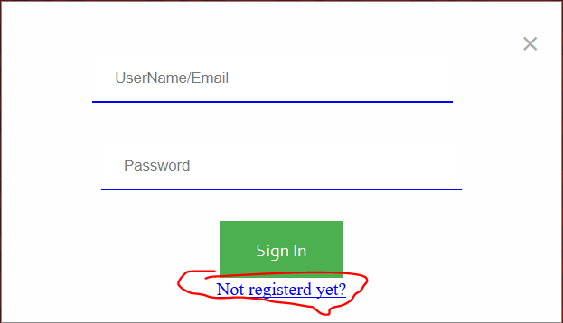

יש למלא בדף ההרשמה את הפרטים הרלוונטים וללחוץ על כפתור ההרשמה

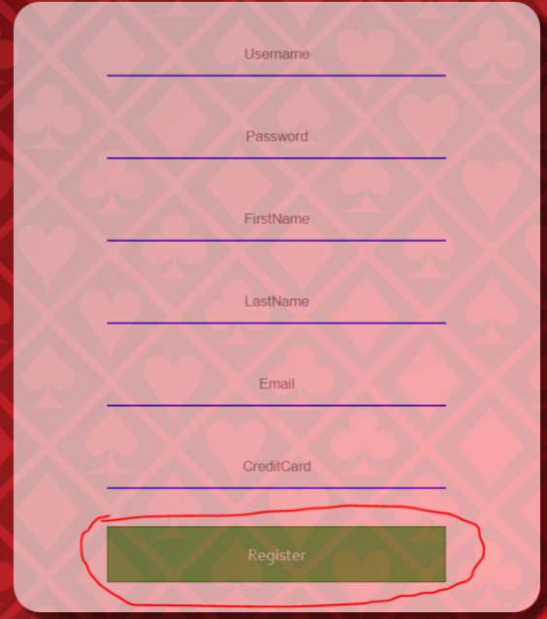

כדי להתחבר יש ללחוץ על כפתור ההתחברות-



ולאחר מכן למלא את הפרטים הרלוונטים ולהתחבר

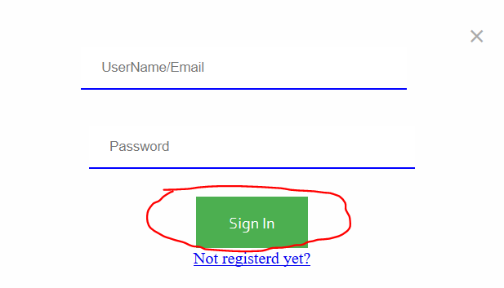

-כדי לעדכן פרטי משתמש יש להתחבר וללחוץ על שם המשתמש בפינה הימנית עליונה של המסך כדי לגשת למסך נתוני המשתמש



לאחר מכן יש ללחוץ על הנתון הרלוונטי ולשנותו

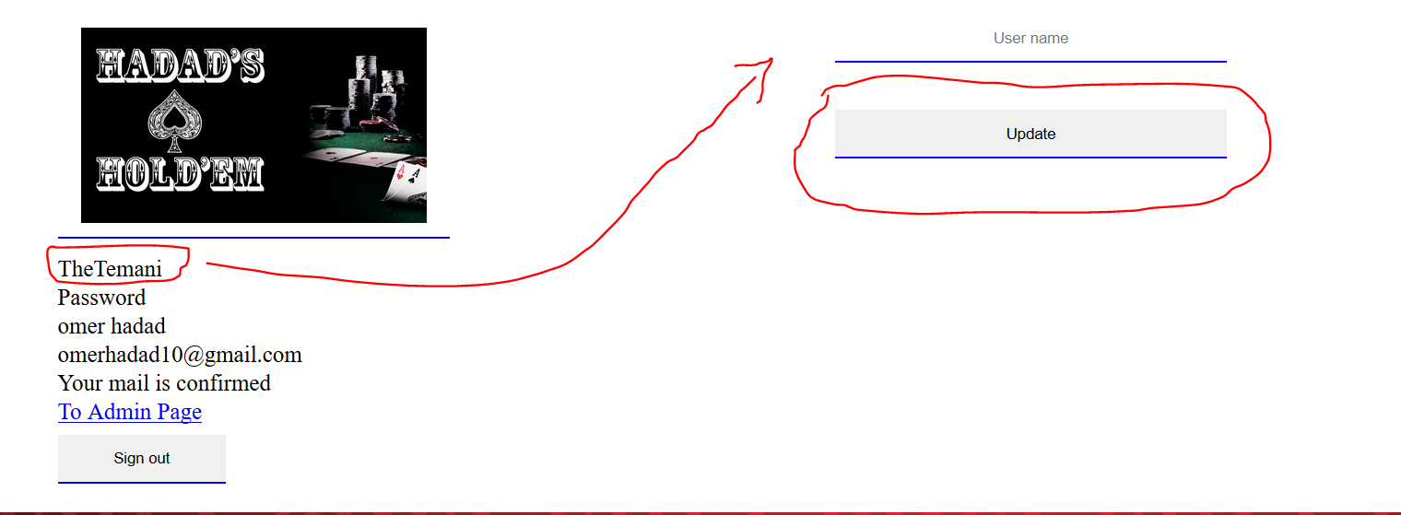

-משתמש יכול לצפות בסטטיסטיקות שלו ובסטטיסטיקות כלליות על ידי כניסה לדף הסטטיסטיקות





-משתמש יכול לשחק במשחק הפוקר על ידי כניסה לדף המשחקים



ולאחר מכן כניסה למשחק הפוקר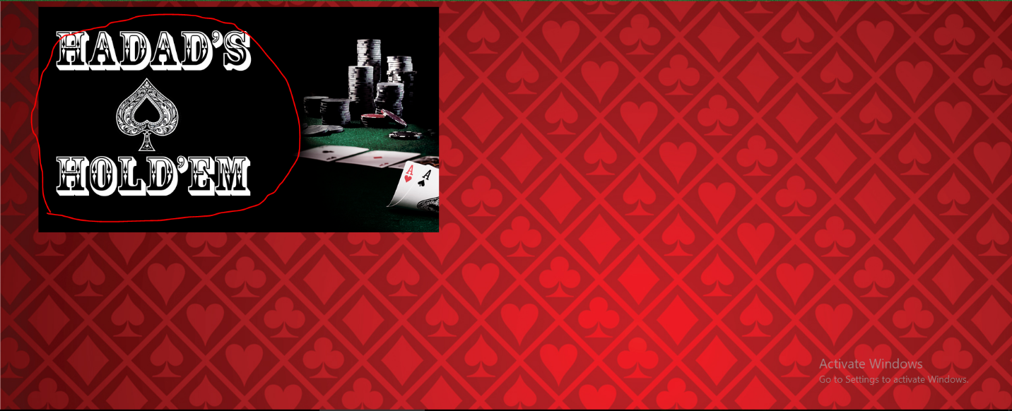

מדריך למנהל מערכת

שם משתמש:TheTemani

סיסמה:admin

-מנהל מערכת יכול לצפות בנתוני כלל המשתמשים על ידי כניסה לדף נתוני המשתמש ולחיצה על הלינק:

To admin page

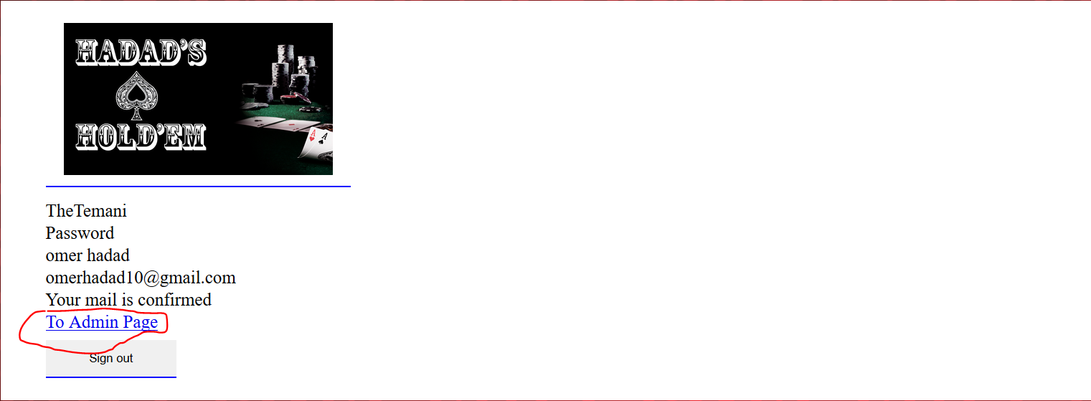

ולאחר מכן לחיצה בדף האדמין על:

Users Table

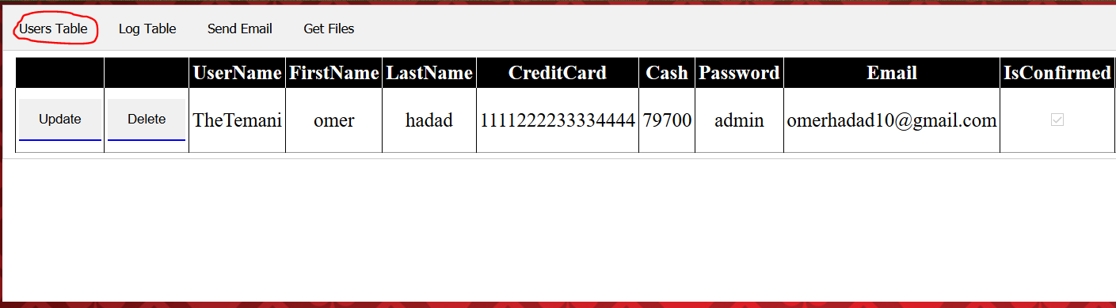

-מנהל מערכת יכול לעדכן נתוני משתמשים על ידי לחיצה על כפתור העדכון

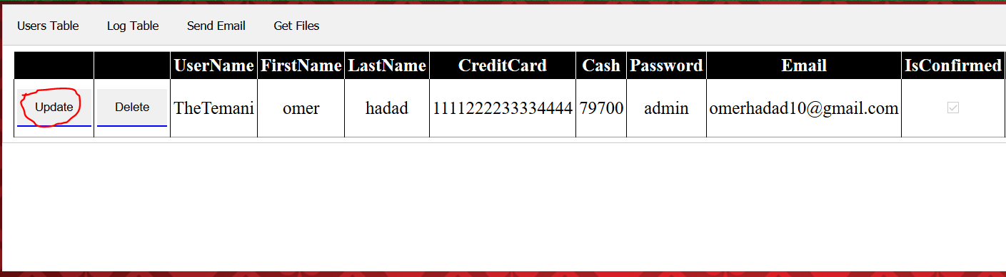

ולאחר מכן עדכון הנתון הרצוי

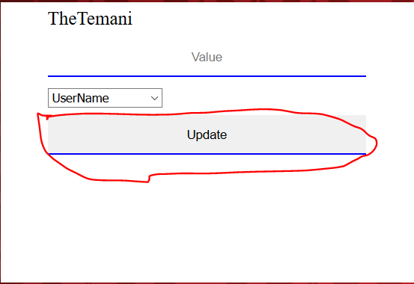

-מנהל מערכת יכול למחוק משתמש על ידי לחיצה על כפתור המחיקה

*מנהל מערכת לא יכול למחוק את עצמו

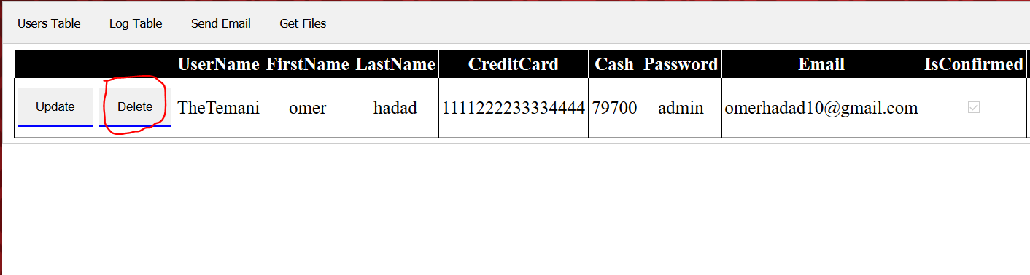

-מנהל מערכת יכול לצפות בלוג ההתחברות על ידי לחיצה בדף האדמין על:

Log Table

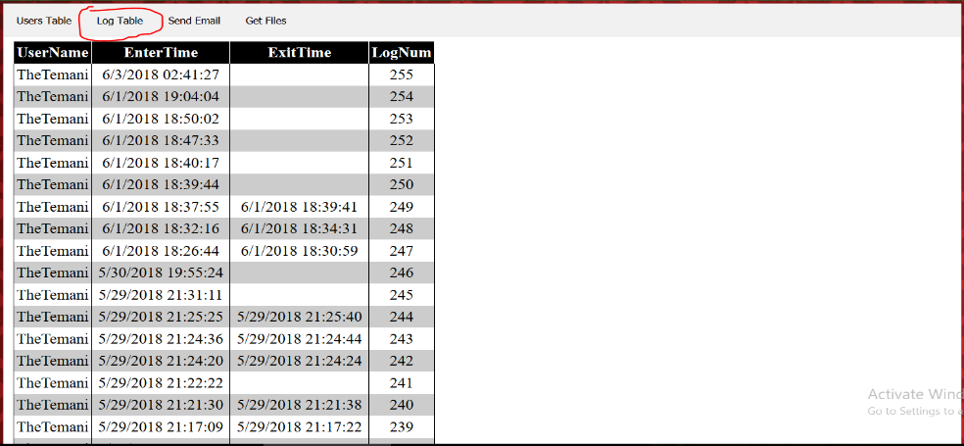

-מנהל מערכת יכול לשלוח מייל לכלל המשתמשים על ידי לחיצה בדף האדמין על:

Send Email

ולאחר מכן מילוי הפרטים הרלוונטים ולחיצה על שליחה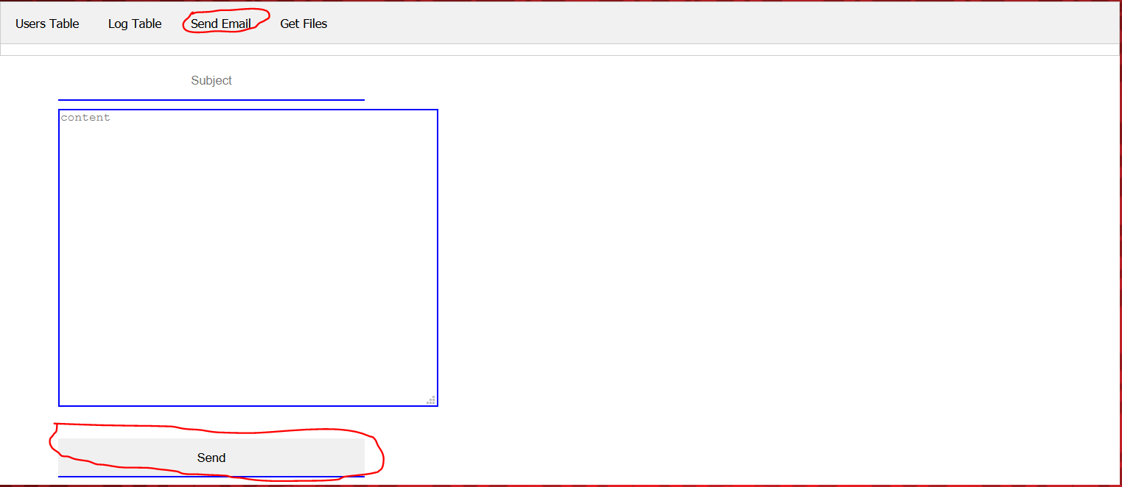

-מנהל מערכת יכול לקבל למייל האישי שלו קובץ אקסמל של טבלאות הלוג על ידי לחיצה על:

GetFiles

ולאחר מכן בחירת הקובץ הרצוי

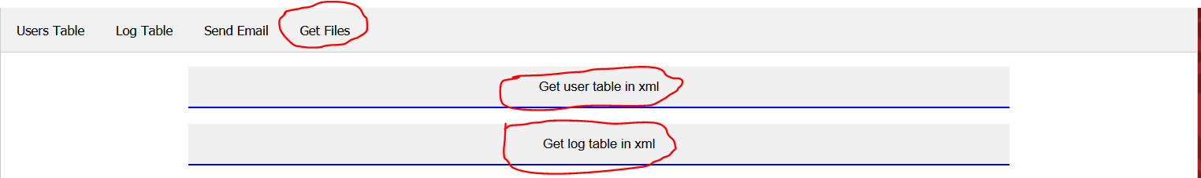

# סיכום

בחרתי לבנות אתר המדמה קזינו מכיון שהייתי מעוניין לפתח אתר שהוא מעבר לחנות גנרית ולהתנסות בפיתוח משחק מאפס.בחרתי דווקא לפתח משחק פוקר מכיון שזהו משחק שאני מאוד נהנה לשחק.עיקר ההשראה לבניית האתר שאבתי מהמשחק המצליח זינגה פוקר.

לאורך העבודה נתקלתי בלא מעט קשיים שעליהם הייתי צריך להתגבר למשל העברת נתוני הסטטיסטיקה מן השרת לממשק הלקוח(העברת הנתונים הייתה מסובכת ולא עיבוד הנתונים...),רק אחרי תהליך ארוך של ניסוי וטעייה וקריאה מרובה באינטרנט הצלחתי להתגבר על הקושי.

קושי נוסף היה תכנון ויישום של משחק הפוקר שכתבתי את כל הקוד שקשור בו.נדרשתי לבצע כמה שינויים מהותיים מהתכנון המקורי והרבה פעמים לא הצלחתי לגמרי לסדר את הקוד, למשל בתחילה תכננתי שהמשחק "ירוץ" ברובו על שירות הרשת אך לבסוף החלטתי שעדיף לנהל את מהלכי המשחק מצד הלקוח מטעמי נוחות.

למרות הקשיים נהניתי מאוד לפתח את האתר,אחרי פיתוח כל חלק באתר הייתי גאה עצמי שהצלחתי להתגבר על המכשולים שהיו בדרכי ותחושת הסיפוק הייתה אדירה בכל פעם מחדש.

למדתי ונתרמתי המון מהפרויקט ואני סבור ובטוח שאני אצליח להתמודד ביתר קלות עם פרויקטים עתידיים לאו דווקא בזכות הידע שצברתי אלא בזכות הנסיון שצברתי בפיתוח ובניית אתרים.

# ביבליוגרפיה

-W3Schools,https://www.w3schools.com/

-Stack Overflow,https://stackoverflow.com/

-MDSN, https://msdn.microsoft.com/en-us/dn308572.aspx